КОНТРОЛЬНА РОБОТА ПО ТЕМІ “ГЕОГРАФІЧНЕ ПІЗНАННЯ ЗЕМЛІ»

І рівень
1. Українською мовою географія перекладається як:
А житло; Б землеопис ; В природа.
2. До джерел географічних знань не належить:
А мережа інтернет ; Б супутник зв'язку ; В карти та атласи.

3. Який географічний об`єкт було відкрито під час першого навколосвітнього плавання?

А. Америка; Б. Тихий океан;
В. Австралія; Г. Протока Дрейка.

4. Хто створив першу географічну карту з градусною сіткою?
А. Ератосфен; Б. Птолемей;
В. Бехайм; Г.Меркатор.

5. Хто з названих мандрівників здійснив три навколосвітні плавання?
А. Ф. Дрейк; Б. В. Берінг;
В. Дж. Кук; Г. Р. Кук.
6. В якій країні вперше довели, що Земля має кулясту Форму?
А. Стародавній Єгипет; Б.Індія;
В.Стародавня Греція; Г.Вавилон.

ІІ рівень
7 .Закінчи речення.
Організатором численних плавань португальців уздовж берегів материка , зображеного на фрагменті карти, виступив принц… . 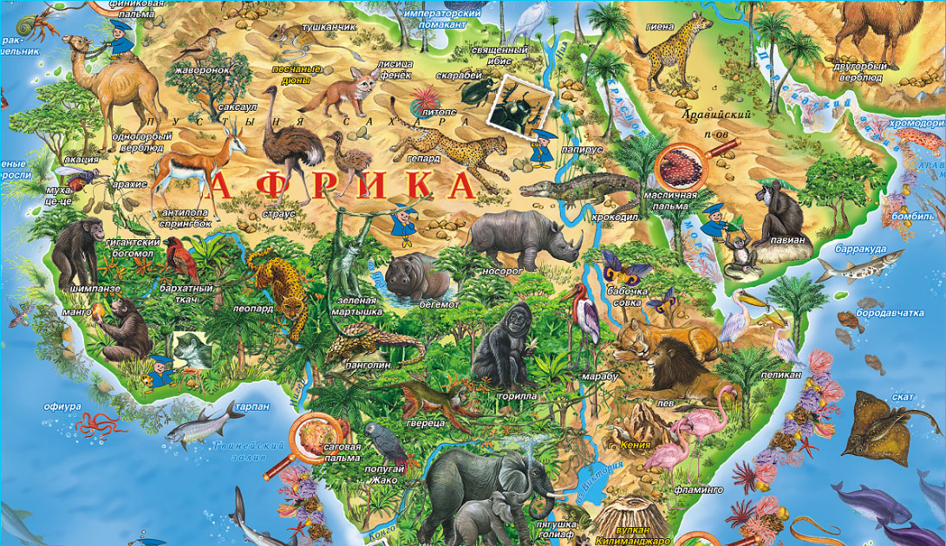

8. Фізична географія вивчає… .

9. Материк , зображений на фрагменті карти , був відкритий у ході експедицій , які очолював … .
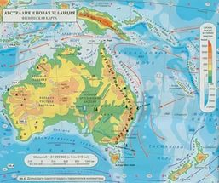
ІІІ рівень (одна правильна відповідь )
10. Фредерік Кук та Роберт Пірі:
А перші досягли південної точки планети в Антарктиді в 1911 році;
Б вперше із мореплавців обпливли Пд . Америку із півдня;
В в 1893-1896рр. організували експедицію ,щоб досягнути Пн. полюса;
Г були першими людьми ,які побували в районі Пн. полюса в 1908 та 1909р.

ІV рівень
11. На фрагменті контурної карти познач маршрут подорожі Бартоломеу Діаша , підпиши мис, який він відкрив . Укажи приблизний напрямок плавань португальців після мандрівки Діаша.
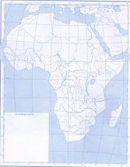

12. Послідовність. Розташуйте географічні відкриття в хронологічному порядку починаючи з найдавнішого.
А. Відкриття Маріанської западини;
Б. Відкриття Південного полюса Р.Амундсеном;
В. Відкриття Північного полюса;
Г. Відкриття Південного полюса Р. Скоттом.
 | А | Б | В | Г
1
2
3
4

